**Disciplina:** SESA4 - Serviços e Servidores de Rede

**Professores:** Prof. Dr. Eng. Miguel Molina

**Aluno:** Rivaildo Ferreira

**Pront.:** 3063968

**AA1 - Realidade Virtual - Virtual Reality**

**1) NÃO é necessário a inscrição em nenhum canal do YouTube.**

**A escolha de conteúdos e canais fica a critério dos alunos.**

**Se houve a inscrição em algum canal, essa inscrição pode ser removida.**

**2) PESQUISAR NA INTERNET E EXPLICAR:**

**a) O que é Realidade Virtual.**

**R:** É um ambiente virtual simulado por um sistema computacional, onde o usuário tem a sensação que está realmente dentro do ambiente. São induzidos efeitos visuais e sonoros, que causam a ilusão de imersão no ambiente simulado. Dependendo do sistema, o usuário pode interagir ou não com o que vê ao seu redor.

**b) O que é Realidade Virtual Mista.**

**R:** Éconsiderada uma mistura entre Realidade Aumentada e Realidade Virtual e seu acesso é realizado por meio de equipamentos especiais. Os usuários podem interagir com objetos virtuais como se eles fossem parte do mundo real, dispensando a intermediação de uma tela de smartphone ou tablet. Para experimentar essa tecnologia é necessário o uso de um headset específico, que possibilita interação com hologramas 3D e faz reconhecimento de gestos, olhares e sons por meio de controladores de movimento e fones de ouvido específicos.

**c) O que é Realidade Virtual Aumentada.**

**R:** É uma tecnologia que insere elementos virtuais em ambientes reais, tais como imagens, vídeos, objetos 3D, games, links externos e etc. O usuário deve ter um smartphone ou tablet compatível com aplicações de RA, ou utilizar óculos especiais, que projetam objetos em suas lentes.

**3) CASOS DE USO**

**Fornecer casos de uso da Realidade Virtual:**

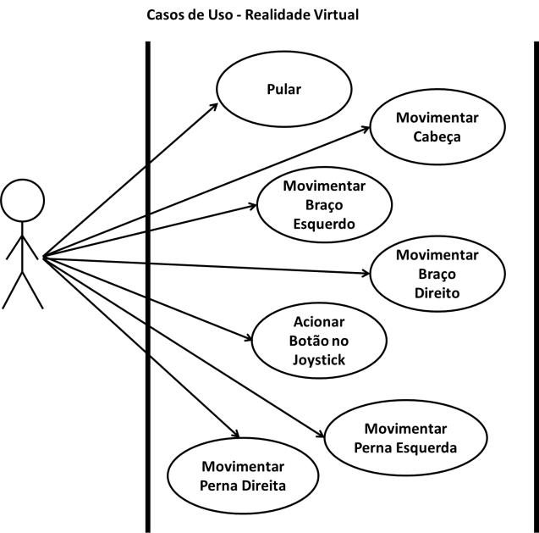

**4) HARDWARE DE REDE E SERVIDORES**

**Faça uma pesquisa e verifique qual é o hardware de servidores, softwares e serviços que devem ser adquiridos ou fornecidos para construir uma plataforma de Realidade Virtual:**

**R:** HARDWARE:

Óculos / Headset de realidade virtual com sensores de movimento, joysticks e fones de ouvido próprios.

Computador com uma alta capacidade para processar toda a informação que veremos na tela.

Processador (mínimo): Intel Core i3-6100 ou AMD FX-4350

Placa de vídeo (mínima): GeForce GTX 1050 Ti ou AMD Radeon RX 470

Memória RAM (recomendada): 8 GB

HD (mínimo): 5400RPM

Portas USB: 3.0 e 2.0

SERVIDORES:

É possível instalar componentes de servidor e aplicações de cliente para fazer streaming de conteúdo de realidade estendida ou de aplicações RV para dispositivos Android e Windows.

SOFTWARES:

Windows 7.1 SP1, Windows 8.1 ou Windows 10 (com as atualizações mais recentes).

Drivers para placa de vídeo (com as atualizações mais recentes).

Jogos ou Apps específicos em Realidade Virtual.

SERVIÇOS:

SAÚDE – para treinamento, como simulações cirúrgicas.

FILMES E TV – para filmes e programas, de modo a criar experiências únicas.

VIAGEM VIRTUAL – excursões virtuais a um museu de arte – ou a outro planeta.

ESPORTES PROFISSIONAIS – para programas de treinamento, voltado para ajudar atletas profissionais e amadores.

GAMES – Existem mais de 1.000 games já disponíveis atualmente, desde atiradores em primeira pessoa a games de estratégia, a aventuras com dramatização.

MANUTENÇÃO – Em diversas áreas, utilizando Realidade Aumentada, sem a necessidade de ir a campo.

**Uma empresa deve adquirir o hardware, ou pode utilizar serviços ou hardware e software disponíveis na Internet?**

**R:** Não precisa adquirir o Hardware, porqueexistem empresas que fornecem serviços de tour virtual, apresentação de material de venda, treinamento de colaboradores, realidade aumentada, loja virtual, divulgação de produtos e serviços, tudo em 360 graus, seja em foto ou vídeo, utilizando a Realidade Virtual. Onde toda a estrutura e equipamentos são fornecidos.

**5) Quais oportunidades para profissionais do TADS na nova área de Realidade Virtual.**

**R:** Desenvolvimento e programação de jogos e aplicações VR.

Desenvolvimento e implementação de protótipos e novas funcionalidades.

Planejamento e desenvolvimento ágil.

Realização de testes e análises de código.

Identificação de riscos e oportunidades de desenvolvimento.

Identificação de oportunidades para a otimização de processos.

Documentação de processos.